DOCUMENTO TÉCNICO

# Requisitos

## Especificación

#RESUMEN DEL PROBLEMA (opcional)

Buscar el modo de sumar los números positivos pares del n dado hasta 2

### Entrada:

### Un numero N

### Salida:

### La suma de los enteros positivos pares de N hasta 2

# Diseño

## Estrategia

### Para resolver este problema, simplemente se debe tomar el numero N e ir sumándolo con ese mismo N, pero disminuido en 2 unidades (si es par) hasta llegar a 2; si N es impar se resta una unidad para convertirlo en par y ya teniendo esto, se realiza el proceso mencionado anteriormente.

### Ya teniendo la idea básica de como resolver el problema, se realiza la función a trozos la cual tiene 3 condiciones principales:

### Si N es menor a 2 el resultado va a ser 0 ya que el ejercicio nos pide que sea la suma de un numero N hasta 2.

### Si N es mayor a 2 y N es par, se suma N mas N-2 hasta llegar a 2, así teniendo como resultado la suma

### Por último, si N es mayor a 2 y es impar, se le resta una unidad a N, así convirtiéndolo en par y ya este entraría en el segundo caso así realizando la suma hasta llegar a 2.

#ALGORITMO

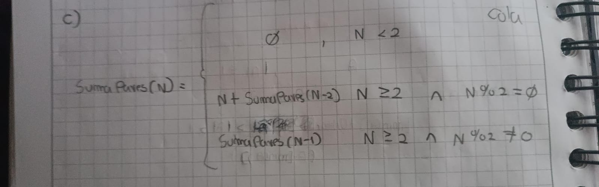

## Casos de prueba

|  |  |  |
| --- | --- | --- |
| **Entrada** | **Justificación** | **Salida** |
|  |  |  |
| Suma_Pares (2) | Límite del intervalo | 0 |
| Suma_Pares (-11) | N negativo | 10+8+6+4+2 |
| Suma_Pares (10) | N par | 10+8+6+4+2 |

# Análisis

## Temporal

Esta recursión no hace uso de ningún algoritmo ni proceso con muchas complicaciones, lo único que hace uso es operaciones básicas de aritmética como es la suma y la división ; por lo tanto , por estimación el costo será de log(n)

# Código

*Al igual que el punto anterior pueden guiarse con este ejemplo*

## Documentación

Dentro del código.

## Fuentes

*Las fuentes son el código sobre el cual escribieron el documento*

/arena_1_a